RepairCafé am 5. November 2015 im Rosenwerk
Heute waren wir mit dem RepairCafé nicht wie gewohnt in Dresden-Johannstadt zu Gast, sondern boten es als Workshop im Rahmen des „Verbundstreffens Offener Werkstätten 2015“ an. So waren wir eingebettet in ein umfangreiches Wochenprogramm und auch in neuen Räumen. Das Rosenwerk bietet vielfältige Möglichkeiten, praktisch an eigenen Ideen zu arbeiten. Neben einigen anderen Workshops hatten wir also in einem Raum einen großen Tisch und Stühle bereitgestellt und unser Werkzeug ausgebreitet. Die ersten Besucher ließen auch nicht lange auf sich warten.
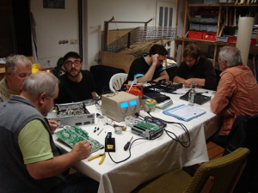
Ein DVD-VHS-Recorder hatte eine sehr lange Startzeit und wollte keine DVDs mehr abschließen. Nach der Demontage suchten wir nach offensichtlichen Defekten und vermuteten eine unsichere Stromversorgung aufgrund gealterter Elektrolyt-Kondensatoren im Netzteil. Diese wechselten wir alle aus. Ob sich der gewünschten Erfolg einstellt, wird der Besitzer zu Hause testen.
Ein Handrührgerät lag zwar gut in der Hand, zeigte aber keine Rührung mehr. Wir zerlegten es und stellten einen losen Kontakt am Motor fest, den wir wieder anlöteten und so das Gerät reparieren konnten.
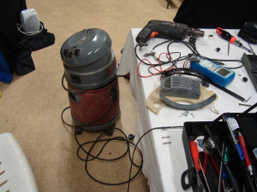
Bei einem Kofferradio hatte man die Wahl zwischen richtig laut und sehr leise. Wir haben es auseinandergenommen und hatten so auch einen Einblick in die Herstellungsart vor vielen Jahrzehnten. Das Lautstärke-Potentiometer war schnell ausgebaut, gereinigt und wieder eingesetzt. Nun kann die Lautstärke wieder fein abgestimmt werden. Bei der Gelegenheit wurde auch gleich die Antenne befestigt, die schon etwas locker war.
Ein Nassstaubsauger lief nur noch, wenn ein an ihn angeschlossenes Gerät betrieben wurde. Ein Solo-Betrieb war nicht mehr möglich. Wir haben die Steuerungsschaltung untersucht und die Schalter kontrolliert, konnten den Fehler aber aufgrund der fehlenden Zeit nicht finden. Beim nächsten Mal könnten wir weitermachen.
Neben unseren Reparaturen konnten wir auch den einen oder anderen Workshop mit ansehen und die verschiedenen Maschinen und Möglichkeiten in der offenen Werkstatt kennenlernen. Außerdem führten wir viele interessante Gespräche mit Besuchern und Mitgliedern des Rosenwerks. Es war ein sehr schöner Abend.

